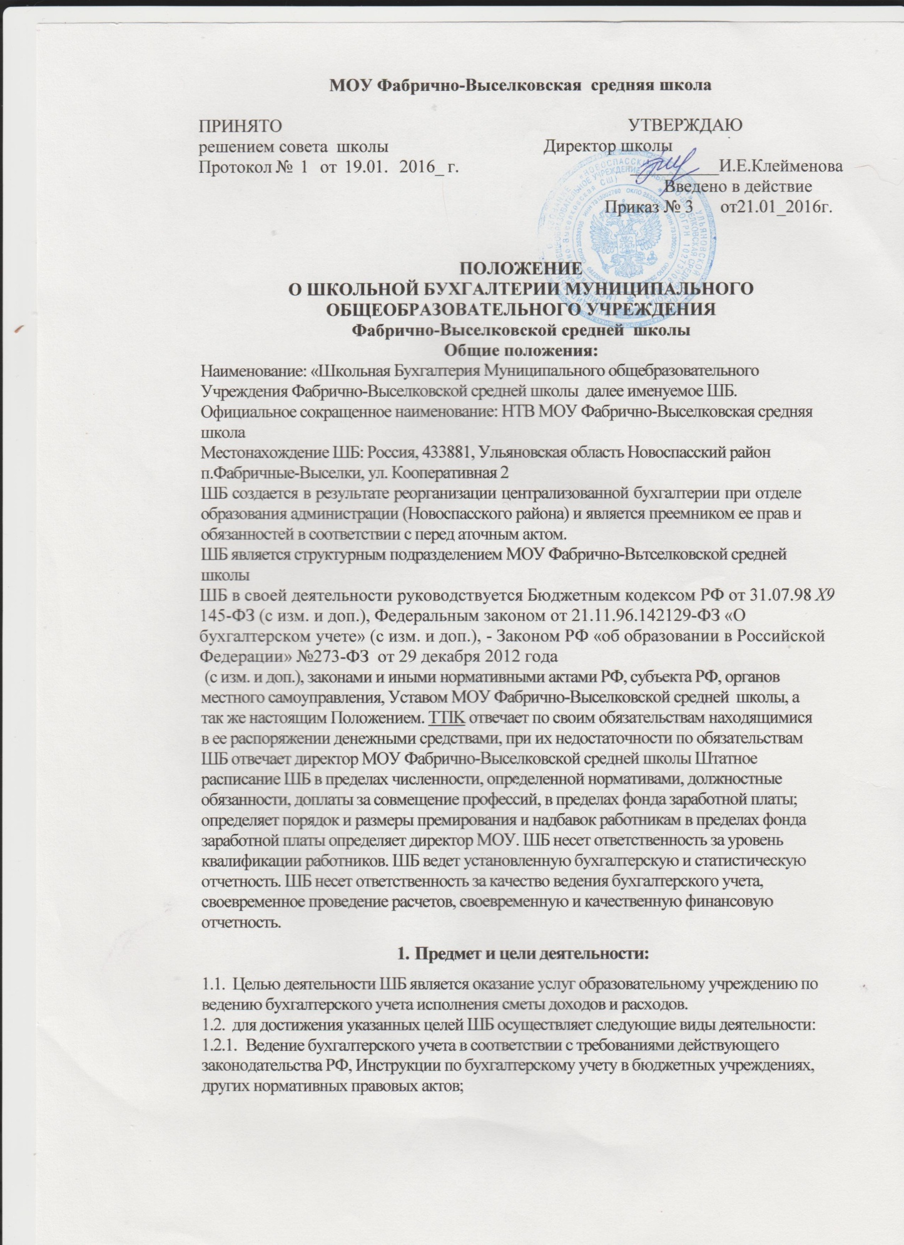

1.2.2.Контроль своевременного и правильного оформления первичных документов и законности совершения операции;
1.2.3.Контроль правильного и экономного расходования средств в соответствии с целевым назначением по утвержденным сметам доходов и расходов по бюджетным средствам и средствам, полученным за счет внебюджетных
источников, с учетом внесенных в них в установленном порядке изменений, а также сохранности денежных средств и материальных ценностей в местах их хранения и эксплуатации;
Начисление и выплату в установленные сроки заработной платы работникам.
- Своевременное проведение расчетов, возникающих в процессе исполнения в пределах санкционированных расходов сметы доходов и расходов, с организациями и отдельными физическими лицами;
- Ведение учета доходов и расходов по средствам, полученным за счет внебюджетных источников;
- Контроль использования выданных доверенностей на получение имущественно-материальных и других ценностей;
- Участие в проведении инвентаризации имущества и финансовых обязательств, своевременное и правильное определение результатов инвентаризации и отражение их в учете;
- проведение инструктажа материально ответственных лиц по вопросам учета и сохранности ценностей, находящихся на их ответственном хранении;
- Составление и представление в установленном порядке и в предусмотренные сроки бухгалтерской отчетности; проведение анализа отчетности;
- Представление учреждению полной и достоверной информации о результатах исполнения смет, необходимой для оперативного руководства и управления в сроки и объемы, согласованные с учреждением;
- Курсовую переподготовку кадров;
- Хранение документов в соответствии с правилами организации государственного архивного дела.

3.Имущество ШБ:
    - Всё имущество ШБ находится на балансе МОУ Фабрично-Выселковской средней школы.
    - При эксплуатации школьного имущества ШБ обязана:
      - Эффективно использовать закрепленное за ней имущество;
      - Обеспечивать сохранность и использование имущества строго по целевому назначению;
      - Не допускать ухудшения технического состояния имущества, не связанного с нормативным износом имущества в процессе эксплуатации;
        - Организация деятельности ШБ
          - ШБ имеет право:
            - Получать и использовать доходы от разрешенной настоящим Уставом деятельности;
            - Устанавливать для своих работников дополнительные отпуска, сокращенный рабочий день и иные социальные льготы в соответствии с действующим законодательством;
            - В установленном порядке определять размер средств, направляемых на оплату труда работников ШБ, на техническое и социальное развитие в пределах сметы.
ШБ не вправе использовать амортизационные отчисления на цели потребления, в т. ч. на оплату труда работников ЦБ, социальное развитие, выплату вознаграждения руководителю ШБ.
          - ШБ обязана:
            - Нести ответственность в соответствии с законодательством РФ за нарушение обязательств;
            - Обеспечивать гарантированные действующим законодательством мини-
мальный размер оплаты труда, условия труда и меры социальной защиты своих работников;
- Обеспечивать своевременно и в полном объеме выплату работникам заработной платы и проводить ее индексацию в соответствии с действующим законодательством;
- Обеспечивать своим работникам безопасные условия труда и нести ответственность в установленном порядке за ущерб, причиненный их здоровью и трудоспособности;
- Осуществлять оперативный и бухгалтерский учет результатов финансово- хозяйственной и иной деятельности, вести статистическую отчетность, отчитываться о результатах деятельности перед директором МОУ в порядке и сроки, установленные Уставом МОУ.
- Представлять директору МОУ необходимую сметно-финансовую документацию в полном объеме утвержденных форм и по видам деятельности;
За ненадлежащее исполнение обязанностей и искажение представляемой отчетности должностные лица ШБ несут административную ответственность, установленную Уставом МОУ.
  - Управление ШБ.
    - Управление ШБ осуществляется в соответствии с законодательством РФ, субъекта РФ, органов местного самоуправления, Уставом МОУ и настоящим Положением.
    - Руководство деятельностью ШБ осуществляет главный бухгалтер ШБ. Главный бухгалтер назначается и освобождается от должности директором МОУ.
    - Главный бухгалтер ШБ действует на основании законов и иных нормативных актов РФ, субъекта РФ, органов местного самоуправления, Уставом МОУ, а так же настоящим Положением.
    - Главный бухгалтер ШБ в пределах своей компетенции издает приказы и дает указания, обязательные для всех работников ШБ.
    - Для выполнения возложенных задач Главный бухгалтер ШБ:
      - Разрабатывает должностные обязанности на каждого работника ШБ;
      - Разрабатывает графики представления в ШБ необходимых документов;
      - Определяет порядок оформления, подписи документов;
      - Составляет планы работы ШБ и контролирует их выполнение;
      - Составляет мероприятия по совершенствованию бухгалтерского учета, по внедрению средств автоматизации учетно-вычислительных работ; готовит проекты приказов и выносит вопросы по совершенствованию учета, отчетности, контроля на рассмотрение в соответствующие органы.
    - Контроль деятельности ШБ осуществляется администрацией МОУ, в ведомственной подчиненности которого находится ШБ, налоговой инспекцией, другими организациями и органами управления в соответствии с Уставом МОУ.

6.Ликвидация и реорганизация ШБ:
Прекращение деятельности ЦБ может осуществляться в виде ее ликвидации либо реорганизации (объединение в централизованную бухгалтерию, слияние, присоединение, выделение, разделение, преобразование) по инициативе директора МОУ, на условиях и в порядке, предусмотренном Уставом МОУ.

